童軍小隊分組旅行計畫
- 請小隊一起依主題設計一天到二天於大台南的旅遊活動，內容包含：虛擬預設的時間、旅行的地點、交通方式、攜帶物品、活動分工、旅遊行程內容（包括午餐）與特色、還請將概估預算列出算出每人的平均分攤費用。活動設計請一律從家裡或安順國中出發，依自己的創意和巧思設計一個真的可以挑戰的行程。
- 交通方式：請依主題利用火車、捷運、公車、腳踏車或步行，或統合搭配幾種交通工具。
3.請先蒐集景點資料，查詢交通接駁車輛，做一個安全且深度之旅。

◎設定主題：
◎參加成員：三年 7班 第 1小隊
小隊員包括：陳小美 劉家蓁 曾采誼 黃育萱
◎計畫前往的地點： 旗津
◎活動分工：（小隊長: 陳小美 ）（總務： 曾采誼 ）（攝影： 劉家蓁 ）（活動： 黃育萱 ）
（資料： 劉家蓁）
＊時間規劃包括：集合時間及地點，交通工具？附近地圖及景點？午餐在哪用餐？有無特色小吃？旅遊景點中最值得參訪的點？約幾點回家等，請小隊集思廣益，腦力激盪一下！
◎為避免有人沒事做，請每人依主題完成一張學習單，小隊討論後票選出最佳行程於下週進行報告。
時間規劃 | 地點或行程安排及景點特色說明 | 準備物品 | 交通工具 | 預算
8:30~9:10  9:20~10:20  10:30~10:50  11:00~11:05  11:05~11:40  11:40~4:30  4:30~5:30  5:40~6:30  6:40~7:40  7:40~7:45  7:45~8:05 | 集合 搭公車出發到火車站  搭火車抵達高雄站  采誼媽載送到碼頭  搭船到旗津  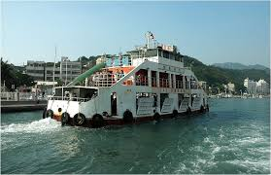  吃午餐  逛街 買東西 品嘗美食 已到海邊  海邊玩耍 等待看夕陽  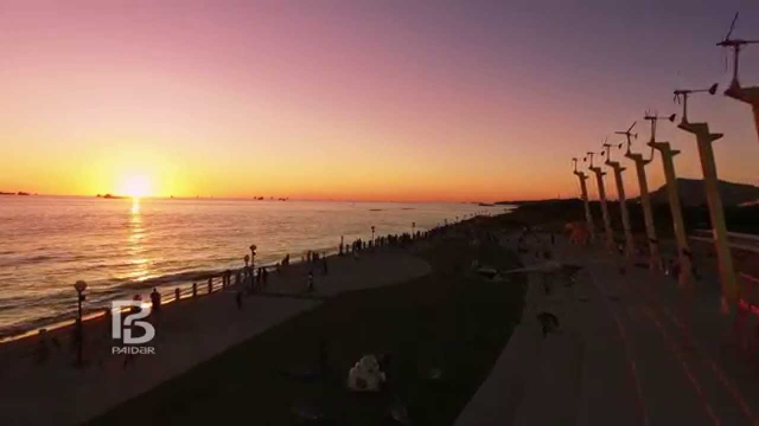  吃晚餐 海產店  逛夜市 品嘗當地特產  搭船抵達碼頭  采誼媽接送到火車站 | 防曬乳  帽子  水  錢包  個人用品  外套  藥品  雨傘 | 18號公車  區間火車  車子  船 | 18元  68元  20元  200元  300元  300元  300元  20元
8:10~9:05  9:10~9:40  9:40~9:55 | 抵達火車站準備回家  公車抵達安順國小公車站  走路回家 |  |  | 68元  18元

